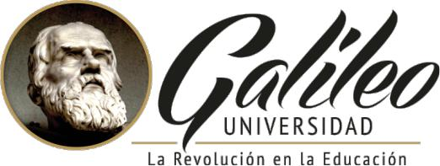 UNIVERSIDAD GALILEO

ECONOMÍA I

DBA Myriam de González

Nombres: Erinson Borrayo Carné: 16004336_Fecha: 25/01/2021

1. **¿En qué sector de la economía se especializa la economía de Guatemala y cómo se relaciona con el comercio internacional?**  
   En el sector primario, por la agricultura, granadería, caza, silvicultura y pesca que esto representa un 13.6% del PIB
2. **Explique las diferencias entre oportunidad de negocio y las oportunidades de una empresa**  
   Oportunidad de negocio es cuando ve algo que puede sacar provecho y la de empresa es cuando ve una situación y saca provecho del mismo.
3. **Determine que oportunidades tienen las empresas en el comercio mundial**  
   - Las empresas competidoras que fracasen o busquen alianzas estrategicas  
   - Encuentre espacio en el mercado internacional para comercializar los productos que vende  
   - Se dé un fuerte crecimiento y auge en la economía nacional e internacional.  
   - surgimiento de nuevos sistemas de distribución